注：第10周周五下班前各班收齐并提交实验报告电子版和所有的工程文件，邮箱407952025@qq.com。指导老师：刘美兰 18165275236（微信同号）

任务2.1 模拟直升机垂直升降控制系统设计与实现。

（1）PID 自动控制部分：设置霍尔电压的设定值，通过物理通道得到的霍尔电压值进入 PID 环节（软件实现），把物理通道得到的霍尔电压与设定值进行比对，若是小于设定值，则增大，若是大于设定值，则减小。直到得到的霍尔电压与设定值相同。

（2）PID 参数作用：比例控制：控制放大倍数；

积分控制：消除稳态误差；

微分控制：预测误差趋势，抑制误差，但容易产生超调量。

个人信息

模拟直升机垂直升降系统

P、I、D 参数设定启动系统

P、I、D 参数设定二级菜单：

P：00 I：00 D：00

进入启动系统后二级菜单：

启动停止

注：启动→液晶屏显示霍尔电压变化曲线（此状态下可以增加减小电压设定值）

停止→复位到初始状态（主界面）

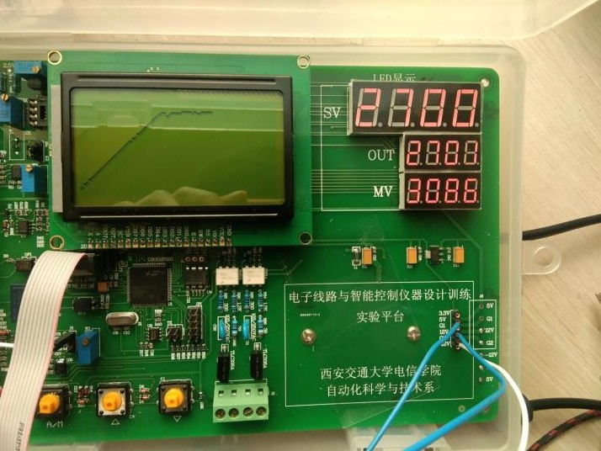

3、实验结束后一周内提交实验作业（实验报告+工程文件），各班收齐后提交。

指导老师邮箱：[407952025@qq.com](mailto:407952025@qq.com) 电话：18165275236（ 微信同号）。

# 3、实验报告

1. 封面：包括课程名称、个人信息等。（2 分）
2. 目录：实验报告主要内容。（2 分）
3. 正文：按目录内容分章节详细书写。

包括硬件原理框图并分模块阐述各模块原理（5 分）、软件实现的流程图并分模块阐述主要函数功能（6分）、实验总结（3分）、参考文献（1分）、附录（1分）（包括自己设计部分的原理图、PCB 图、程序代码等）。

注：运行结果拍图贴在实验报告相应位置。

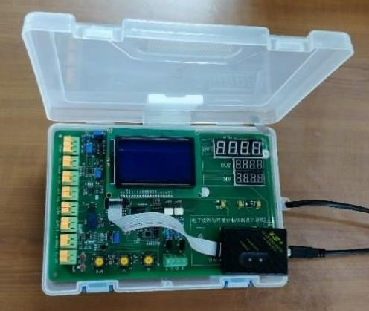附录 **I** 智能控制器

图 **1** 智能控制器实物

D:\电子线路实验资料\2023-2024（1）电子线路设计训练专题实验1\电子线路实验电路图.EMF

图 **2** 智能控制器原理图

附录 **II** 模拟直升机垂直升降控制系统

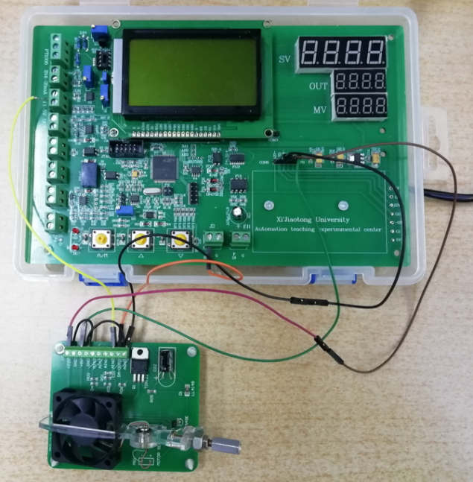

图 **3** 模拟直升机垂直升降控制系统实物

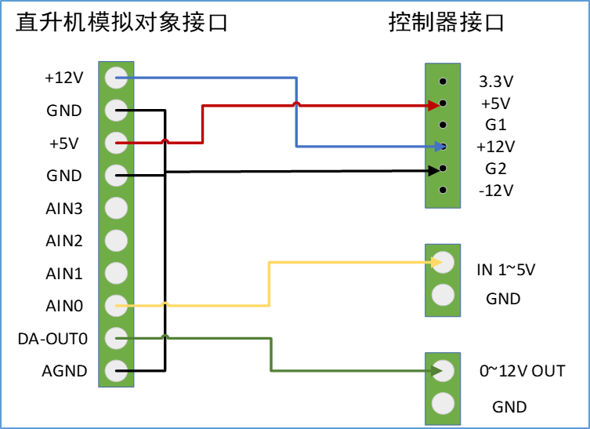

图 **4** 直升机垂直升降模拟对象接口

表 **1** 直升机垂直升降模拟对象接口说明

|  |  |  |
| --- | --- | --- |
| 引脚号 | 参数 | 功能 |
| 1 | VCC +12V | +12V 电源 |
| 2、4 | GND | 地线（数字） |
| 3 | VCC +5V | +5V 电源 |
| 5 | AIN3 | 空 |
| 6 | AIN2 | 空 |
| 7 | AIN1 | 空 |
| 8 | AIN0 | 模拟量检测端子，霍尔传感器电路输出检测端子。 |
| 9 | DA-OUT0 | 模拟量控制信号端子，螺旋桨电机电压控制端子。 |
| 10 | AGND | 地线（模拟） |